РЕСПУБЛИКА КРЫМ
БАХЧИСАРАЙСКИЙ РАЙОН
ТАБАЧНЕНСКИЙ СЕЛЬСКИЙ СОВЕТ

ПРОЕКТ РЕШЕНИЯ
8-й сессии 2-го созыва
от « » 2020 года с. Табачное

№

О внесении изменений в решение Табачненского
сельского совета № 2-191 от 28.06.2017 г.
«Об утверждении Правил благоустройства и
санитарного содержания территорий
муниципального образования Табачненского
сельского поселения Бахчисарайского района Республики Крым»

В соответствии с Федеральным законом от 06.10.2003 № 131-ФЗ "Об общих принципах организации местного самоуправления в Российской Федерации",

ТАБАЧНЕНСКИЙ СЕЛЬСКИЙ СОВЕТ РЕШИЛ:

- Внести изменения в решение Табачненского сельского совета № 2-191 от 28.06.2017 г. «Об утверждении Правил благоустройства и санитарного содержания территорий муниципального образования Табачненского сельского поселения Бахчисарайского района Республики Крым»:

  - Пункт 7.4 дополнить текстом следующего содержания:

«Строительные площадки, участки работ и рабочие места, проезды и подходы к ним в темное время суток должны быть освещены, оборудованы предупреждающими знаками в соответствии с требованиями государственных стандартов, действующих норм и правил.
Выезды со строительных площадок должны быть оборудованы пунктами мойки (очистки) колес автотранспорта.
Своевременно, но не реже одного раза в полгода необходимо проводить мероприятия по поддержанию в надлежащем состоянии ограждения, строительной сетки, строительных лесов, подсветки и оборудования строительной площадки.
При отсутствии разрешения на строительство (реконструкцию) объектов капитального строительства застройщику необходимо благоустроить территорию согласно паспорту фасада здания, строения, сооружения, согласованного администрацией муниципального образования, в течение шести месяцев со дня принятия решения о предоставлении земельного участка. При этом ограждение территории возможно лишь с использованием декоративного не глухого ограждения высотой не более 1,8 м., выполненного по индивидуальному проекту.
При строительстве, реконструкции объектов капитального строительства, находящихся на территории Республики Крым, застройщики обязаны соблюдать требования, установленные правилами благоустройства территорий муниципальных образований Республики Крым.
Для размещения рабочих, инструмента и материалов при выполнении строительных и ремонтных работ на фасадах зданий, в том числе при их утеплении и отделке путем монтажа различных конструкций навесных фасадных систем, применяются строительные леса.
Поверхность грунта, на которую устанавливаются строительные леса, должна быть спланирована или оборудована регулируемыми опорами (домкратами).
Металлические строительные леса должны быть огрунтованы и окрашены.
Строительная сетка должна быть навешена на крепления, специально изготовленные для таких целей, находящиеся по фасаду здания, или же на строительные леса, а также должна находиться в натянутом состоянии на всей поверхности для придания устойчивости.
Наличие строительной сетки обязательно при осуществлении строительных работ со стороны территорий общего пользования, особо охраняемых территорий и объектов, где дополнительно должен быть оборудован сплошной защитный навес.
При выполнении строительных работ не допускаются:
- установка строительного ограждения, не соответствующего настоящим требованиям, а также без выданного в установленном порядке разрешения на проведение строительных работ;
- размещение рекламных конструкций на строительных ограждениях и строительной сетке;
- установка строительных лесов из дерева (за исключением настилов) на фасадах, расположенных со стороны территорий общего пользования, особо охраняемых территорий и объектов;
- крепление строительных лесов к парапетам, карнизам, балконам и другим выступающим частям зданий и сооружений;
- наличие видимых искривлений и провисаний строительной сетки».

  - Дополнить Правила приложением следующего содержания:

Приложение к
Требованиям к
размещению и содержанию
ограждений строительных
площадок, строительных сеток на
фасадах зданий по
Республике Крым

ЭСКИЗЫ ТИПОВЫХ ОГРАЖДЕНИЙ СТРОИТЕЛЬНЫХ ПЛОЩАДОК
Тип 1 – типовое строительное ограждение с использованием металлоконструкций и металлопрофиля, окрашенного в заводских условиях.
Декоративные элементы (тяги) – металлопрофиль квадратного сечения 30x30мм.
Цветовое решение:
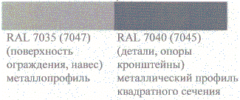

Тип 1.1. Строительное ограждение с навесом
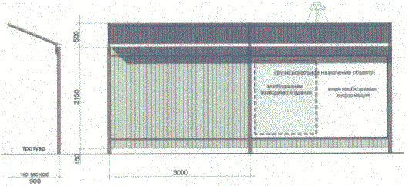

Тип 1.2. Строительное ограждение с навесом и защитным ограждением
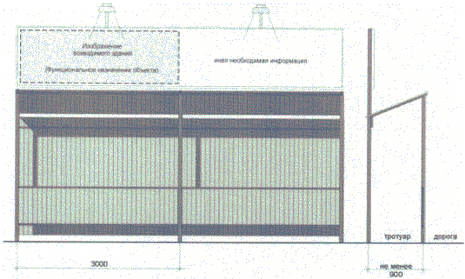

Информационный щит строительного объекта располагается над строительным ограждением.
Габариты щита составляют:
- по вертикали 1/2 высоты строительного ограждения (но не более 1200 мм.);
- по горизонтали – двойную длину одной секции ограждения (но не более 8000 мм.).
Примечание:
Необходимо использовать на строительных площадках, выходящих на территории общего пользования и просматриваемых с этих территорий (за исключением особо охраняемых территорий и объектов, исторической части поселения).
Со стороны массового прохода людей ограждение по всей длине должно быть дополнено навесом, а со стороны проезжей части и защитным ограждением, выполненном в соответствии с действующими нормами и правилами, и настоящим приложением. В других случаях, ограждение выполняется без навеса, а информационный щит размещается по Типу 1.1.
Информационный щит строительного объекта (см. изображение) размещается на строительном ограждении в непосредственной близости от въезда на территорию с обеспечением подсветки. Габариты щита определяются характеристиками ограждения.
Тип. 2 – типовое строительное ограждение с использованием металлоконструкций и металлопрофиля, окрашенного в заводских условиях.
Декоративные элементы (тяги) - металлопрофиль квадратного сечения 30x30 мм.

ТИП 2. Варианты цветового решения
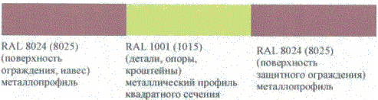
Тип 2.1. Строительное ограждение с навесом
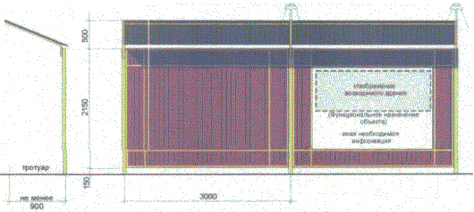
Тип 2.2. Строительное ограждение с навесом и защитным ограждением
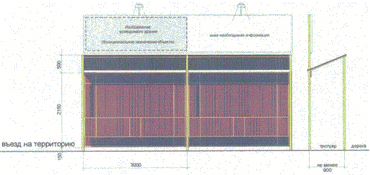
Информационный щит строительного объекта располагается над строительным ограждением.
Габариты щита составляют:
- по вертикали 1/2 высоты строительного ограждения (но не более 1200 мм.);
- по горизонтали - двойную длину одной секции ограждения (но не более 8000 мм.).

Примечание:
Необходимо использовать на строительных площадках, выходящих на территории общего пользования и просматриваемых с этих территорий, расположенных в границах исторической части поселения, на особо охраняемых территориях и объектах.
Со стороны массового прохода людей ограждение по всей длине должно быть дополнено навесом, а со стороны проезжей части и защитным ограждением, выполненном в соответствии с действующими нормами и правилами и настоящим приложением. В других случаях, ограждение выполняется без навеса, а информационный щит размещается по Типу 2.1.
Информационный щит строительного объекта (см. от въезда на территорию с обеспечением подсветки. Габариты щита определяются характеристиками ограждения.
Тип 3 – типовое строительное ограждение в виде железобетонных конструкций с различным рисунком и фактурой заполнения.

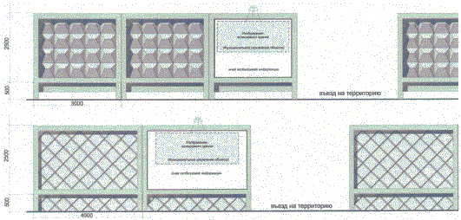
Примечание:
Предназначено для размещения на удаленных от центра строительных площадках (производственные, складские зоны), а также расположенных внутри квартала строительных площадках и не просматриваемых с территорий общего пользования.
Со стороны массового прохода людей ограждение по всей длине должно быть дополнено навесом, выполненном в соответствии с действующими нормами и правилами, из металлопрофиля.
Информационный щит строительного объекта (см. изображение) размещается на строительном ограждении в непосредственной близости от въезда на территорию с обеспечением подсветки. Габариты щита определяются характеристиками ограждения.
На информационных щитах объектов, строящихся по федеральной целевой программе, должно быть изображение Государственного герба Республики Крым (в левом верхнем углу)».
2. Данное Решение подлежит размещению на информационном стенде администрации Табачненского сельского поселения и на официальном сайте Табачненского сельского поселения Бахчисарайского района Республики Крым tabachnoe.su.
3. Контроль за исполнением настоящего решения оставляю за собой.

Председатель Табачненского сельского совета-
глава администрации Табачненского
сельского поселения И.И. Шаповал

